PROGRAMME DETAILLE DU « RIM » MOSCOU

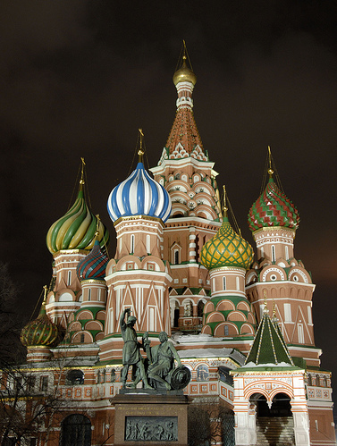

Programme

Mardi 25 novembre Journée d’accueil

09h00 : Départ de Roissy Charles de Gaulle, Paris.

14h00 : Arrivée à l’aéroport Sheremetievo 2 et installation à l’hôtel Ulanskaja****.

17h00 : Visite en bus du centre de Moscou, des centres commerciaux majeurs et autres sites en fonction des secteurs d’activités des franchiseurs français inscrits au programme du RIM.

20h30 : Dîner officiel dans un restaurant traditionnel russe, en présence du Président de la Chambre de Commerce de Moscou, M. Bernard Paitreault.
Mercredi 26 novembre

9h30 – 13h30 : Table Ronde avec traduction franco-russe

- Ce qu’il faut savoir sur l’état d’esprit du business en Russie.

Par Monsieur Chinsky – « Club France Moscou » (association des entreprises françaises a Moscou)

- Ce qu’il faut savoir sur les baux commerciaux, les fonds de commerce, les bons et mauvais emplacements.
Approche juridique et financière

Par Me Alexandre Bretchalov, Avocat, Président « Uniastrum Consulting », société de conseil juridique, audit.

- Résumé de la nouvelle loi : « le développement des petites et moyennes entreprises en Russie» loi du 24 juillet 2007.

Par Me Vladislav Korotchkin, Avocat et Président du Comité des réformes administratives de l’OPORA Russie.
Par Monsieur Nikolaï Eremeev, Président du shopping center, Euvropeiskii, Moscou.

- Quelle politique de crédit les banques russes appliquent-elles aujourd’hui ?

Par Monsieur Alexandre Roudnoy, banque Société Générale, Moscou.
Par Monsieur Nikolai Alexseev, banque MDM.

- L’état des jurisprudences actuelles :
    - concernant la protection du savoir-faire en droit russe, la protection des marques.

Par Madame Natalia Zolotich, Directeur General « Transtechnologuija », Présidente du Comité de la propriété intellectuelle, enregistrement et protection des brevets en Russie.

    - concernant l’efficacité des procédures judiciaires en concurrence déloyale et parasitisme économique.

Par Monsieur Alexandr Bretchalov President « Uniastrum Consulting », société de conseil juridique, audit, Moscou.

13h30 – 15h00 : Déjeuner - Restaurant : « Sobranie » dans le jardin « Hermitage »

Allocution du Conseiller Economique de France à Moscou M. Ruffini.
« Les russes aiment-ils les français et leurs entreprises ? ».

15h00 – 20h00 : Présentation des masters franchisés russes

Rencontre entre professionnels (B to B) avec prise de rendez-vous personnalisés.

20h30 : Diner : Les masters franchisés russes reçoivent les franchiseurs français

Diner présidé par Monsieur Zayasenko Igor V. Master Franchisé russe de l’enseigne française Madura.

Jeudi 27 novembre

9h30 – 13h00 : Visite de sociétés franchiseurs russes

13h00 : Déjeuner à la Chambre de Commerce de Moscou
En présence d’un représentant de l’Ambassade de France à Moscou.

15h00 : Suite des réunions B to B

20h00 : Diner et soirée libre

Vendredi 28 novembre : Retour à Paris

12h00 : Départ de l’aéroport Sheremetievo 2

14h30 : Arrivée à Paris Roissy Charles de Gaulles

Participation aux RIM du CEDRE Moscou (les Rencontres Internationales de la Master Franchise)

du 25 au 28 novembre 2008.

Prix : 1900.00 € HT (2270.00 € TTC)

Le bulletin de participation doit être envoyé, accompagné, du règlement effectué
avant le 3 novembre 2008 (délai de rigueur)

Prix du package RIM Moscou

- Billets d’avion A/R
- Visa
- Hôtel
- Déjeuners et dîners (sauf pour la soirée libre du jeudi 27)
- Omnibus et Visites
- Traductions
- Organisation des rendez-vous personnalisés

Fait à : …….………………
Signature et cachet de l'entreprise :
Date: ………………………

